‘EDITAL DE PREGÃO PRESENCIAL Nº 039/2020
O procedimento licitatório obedecerá, ao disposto na Lei Federal nº 10.520, de 17 de julho de 2002, Decreto n° 3.555, de 08 de agosto de 2000, e suas alterações, Decreto nº 7.892/2013, de 23 de janeiro de 2013, e suas alterações, aplicando-se subsidiariamente, as normas da Lei nº 8.666, de 21 de junho de 1993, e suas alterações, bem como as condições estabelecidas neste Edital, anexos e Decretos Municipais nº 591/05, de 31 de maio de 2005, nº 672/07, de 03 de janeiro de 2007 e nº 1042/13 de 25 de março de 2013, nº 1352/2017 de 16/01/2017, bem como a Lei Complementar nº 123 de 14/12/2006 e demais atualizações.
OBJETO
A presente licitação tem por objeto Contratação de empresa para prestação de serviços de controle, operação e fiscalização de portarias e edifícios, com efetiva cobertura dos postos designados, no âmbito das áreas e edifícios de propriedade ou de uso da Prefeitura de Cajati, conforme Termo de Referência do edital.
ANEXOS
Anexo I |  | - | Modelo referencial de instrumento de Credenciamento;
Anexo II |  | - | Modelo de Declaração de pleno atendimento aos requisitos de Habilitação;
Anexo III |  | - | Modelo de Proposta;
Anexo IV |  | - | Modelo de Declaração que não emprega menores;
Anexo V |  | - | Modelo de Declaração de Fato Impeditivo e de empresa idônea;
Anexo VI |  | - | Termo de Referência / Descrição Técnica;
Anexo VII |  | - | Minuta do Contrato;
Anexo VIII |  | - | Declaração de Microempresa ou Empresa de Pequeno Porte;
Anexo IX |  | - | Recibo de retirada de edital pela internet;
ÍNDICE
ITEM | ASSUNTO
1 – | OBJETO
2 - | DAS ESPECIFICAÇÕES BÁSICAS DE EXECUÇÃO
3 - | CONDIÇÕES DE PARTICIPAÇÃO
4 - | DO CREDENCIAMENTO
5 - | DA APRESENTAÇÃO DOS ENVELOPES E SEU CONTEÚDO
6 - | DO PREÇO
7 - | DO RECEBIMENTO DOS ENVELOPES E SESSÃO PÚBLICA DE PREGÃO
8 - | PROCEDIMENTOS
9 - | DISPOSIÇÕES GERAIS SOBRE OS DOCUMENTOS
10 - | IMPUGNAÇÃO DO EDITAL
11 - | RECURSOS FINANCEIROS
12 - | DO CONTRATO
13 - | DOS RECURSOS ADMINISTRATIVOS
14 - | DAS OBRIGAÇÕES DA ADJUDICATÁRIA
15 - | CONDIÇÕES DE PAGAMENTO
16 - | DAS SANÇÕES ADMINISTRATIVAS
17 - | DA GARANTIA
18 - | INFORMAÇÕES
19 - | DISPOSIÇÕES GERAIS
20 - | DO FORO
PREGOEIRO E EQUIPE DE APOIO
PREGOEIRO: Leandro de Morais
EQUIPE DE APOIO: Jailton Pereira dos Santos, Rosemeire Vieira dos Santos e Bruna Morelli Rodrigues Pereira.
- Todos designados pela Portaria n.º 310/20, de 15 de abril de 2020.
- e-mail: compras@cajati.sp.gov.br

EDITAL DE LICITAÇÃO

PREGÃO PRESENCIAL Nº 039/2020

PROCESSO Nº 063102/2020

A PREFEITURA DO MUNICÍPIO DE CAJATI - SP, torna público, para conhecimento de quantos possam se interessar, que fará realizar licitação na modalidade de PREGÃO PRESENCIAL, do tipo MENOR VALOR GLOBAL, para Contratação de empresa para prestação de serviços de controle, operação e fiscalização de portarias e edifícios, com efetiva cobertura dos postos designados, no âmbito das áreas e edifícios de propriedade ou de uso da Prefeitura de Cajati, conforme Lei Municipal nº 1641/2019, conforme Termo de Referência do edital. O certame deverá ser processado e julgado em conformidade com o Decreto Municipal nº 591/05, de 31 de maio de 2005, 672/07 de 03 de janeiro de 2007, nº 1042/13 de 25 de março de 2013 e nº 1059/13 de 16 de agosto de 2013, Decreto Municipal nº 1352/2017 de 16 de janeiro de 2017, às Leis Federais nº 10.520, de 17 de julho de 2002, e o Decreto n° 3.555, de 08 de agosto 2000, publicado no D.O.U. de 09 de agosto de 2000 e suas alterações, Decreto nº 7892/2013 de 25 de janeiro de 2013, aplicando-se subsidiariamente, as normas da Lei nº 8.666, de 21 de junho de 1993, e suas alterações, bem como a Lei Complementar nº 123 de 14/12/2006 e demais atualizações.

OBTENÇÃO DO EDITAL: Gratuitamente através do site: www.cajati.sp.gov.br ou na Divisão de Compras / Licitações da Prefeitura do Município de Cajati, localizada na Rua Praça do Paço Municipal, nº 10 – Centro – Cajati – SP, telefax: (13) 3854-8700 das 10:00 às 14 horas e 30 minutos – Valor da Pasta: R$ 14,52 (catorze reais e cinquenta e dois centavos).

As propostas deverão obedecer às especificações deste instrumento convocatório e nos seguintes anexos que o integram:

Anexo I – Modelo referencial de instrumento de Credenciamento;
Anexo II – Modelo de Declaração de pleno atendimento aos requisitos de Habilitação;
Anexo III – Modelo de Proposta;
Anexo IV – Modelo de Declaração que não emprega menores;
Anexo V – Modelo de Declaração de Fato impeditivo e de empresa idônea;
Anexo VI – Termo de Referência / Descrição Técnica;
Anexo VII – Minuta do Contrato;
Anexo VIII – Declaração de Microempresa ou Empresa de Pequeno Porte;
Anexo IX – Recibo de Retirada de edital pela Internet.

1 – OBJETO

  - Contratação de empresa para prestação de serviços de controle, operação e fiscalização de portarias e edifícios, com efetiva cobertura dos postos designados, no âmbito das áreas e edifícios de propriedade ou de uso da Prefeitura de Cajati, conforme Lei Municipal nº 1641/2019, conforme Termo de Referência do edital, por meio de sistema Presencial.

2 – DAS ESPECIFICAÇÕES BÁSICAS DE EXECUÇÃO

2.1. Os serviços deverão ser realizados e entregues conforme Termo de Referência – Anexo VI do edital, podendo, ser prorrogado, nos termos do Artigo 57, inciso II da Lei Federal nº 8666/93 e demais atualizações, conforme solicitação do Departamento de Saúde dos serviços ora licitados e especificações constantes no Termo de Referência – Anexo VI do edital.

2.2. Eventual prorrogação deverá ser dada com antecedência necessária, e só ocorrerá em caráter absolutamente excepcional, devidamente justificada pelo Diretor do Departamento de Saúde e ratificada pela empresa, sendo o caso, ficando a solicitação sujeita a rejeição se não absolutamente comprovada a necessidade. A prorrogação imotivada implicará rescisão do contrato, perdas e danos e penalidades legais.

3 – CONDIÇÕES DE PARTICIPAÇÃO

3.1. Poderão participar deste Pregão, as empresas que:

3.1.1. Desempenhem atividade pertinente e compatível com o objeto deste Pregão.

3.1.2. Atendam às exigências constantes neste edital e nos seus anexos, inclusive quanto à documentação requerida.

3.1.3. Quanto às microempresas e empresas de pequeno porte:

3.1.3.1.1. Para a obtenção dos benefícios requeridos na Lei Complementar nº 123/2006 e suas atualizações, as licitantes deverão apresentar documentos que comprovem que as mesmas se encontram enquadradas no porte de Microempresas (ME) ou Empresas de Pequeno Porte (EPP), juntamente com a Declaração solicitada no anexo VIII do edital, FORA dos envelopes Documentação e Proposta.

3.1.3.2.1. Para as Microempresas (ME) e Empresas de Pequeno Porte (EPP) fica ressalvado o disposto nos art. 42 e 43 da Lei Complementar nº 123/2006, de 14/12/2006 e demais atualizações, sendo que o não cumprimento do disposto nesta lei poderá acarretar as sanções e penalidades previstas no art. 81 da Lei Federal de Licitações nº 8.666/93 e demais alterações posteriores.

3.1.3.2.2 Entende-se por Microempresas (ME) ou Empresas de Pequeno Porte (EPP), àquelas enquadradas nos limites determinados no art. 3º da Lei Complementar nº 123, de 14/12/2006 e demais atualizações, a saber:
a) no caso das microempresas, o empresário, a pessoa jurídica, ou a ela equiparada, aufira, em cada ano-calendário, receita bruta igual ou inferior a R$ 360.000,00 (trezentos e sessenta mil reais);
b) no caso das empresas de pequeno porte, o empresário, a pessoa jurídica, ou a ela equiparada, aufira, em cada ano-calendário, receita bruta superior a R$ 360.000,00 (trezentos e sessenta mil reais) e igual ou inferior a R$ 4.800.000,00 (quatro milhões e oitocentos mil reais).

3.1.3.2.3. Considera-se receita bruta, para fins do disposto no caput do artigo 3º da Lei Complementar nº 123, de 14/12/2006 e demais atualizações, o produto de venda de bens e serviços nas operações de conta própria, o preço dos serviços prestados e o resultado nas operações em conta alheia, não incluídas as vendas canceladas e os descontos incondicionais concedidos.

3.2. Não será admitida nesta licitação a participação de empresas:

3.2.1. Que estejam com o direito suspenso de licitar e contratar com a Prefeitura do Município de Cajati ou com a Administração Pública, ou que tenham sido declaradas inidôneas para licitar ou contratar com a Administração Pública perante os Tribunais de Contas.

3.2.2. Que estejam reunidas em consórcio e sejam controladoras coligadas ou subsidiárias entre si, ou ainda, quaisquer que seja sua forma de constituição.

3.2.3. Estrangeiras que não funcionem no País.

4 - CREDENCIAMENTO

4.1. No dia, horário e local estabelecido no item 7.1 deste edital, serão realizados, em sessão pública, os credenciamentos dos representantes das licitantes, o recebimento dos envelopes “proposta comercial” e “documentação” e a Declaração de pleno atendimento aos requisitos de habilitação.

4.1.1. Não será admitida a participação de licitante retardatária, a não ser como ouvinte.

4.1.2. Será considerada retardatária a empresa, cujo representante apresentar-se ao local de realização da sessão pública após o credenciamento.

4.2. Aberta a sessão, o representante legal da licitante deverá credenciar-se junto ao Pregoeiro, devidamente munido de instrumento que o legitime a participar do PREGÃO e de sua cédula de identidade ou outro documento equivalente.

4.2.1. O credenciamento far-se-á por um dos seguintes meios:

4.2.1.1. Instrumento público ou particular com firma reconhecida, pelo qual a empresa licitante tenha outorgado poderes ao credenciado para representá-la em todos os atos do certame, em especial para formular ofertas e para recorrer ou desistir de recurso (vide modelo referencial constante do anexo I).

4.2.1.2. Cópia do contrato ou estatuto social da licitante, devidamente autenticado, quando sua representação for feita por um de seus sócios, dirigentes ou assemelhados, acompanhado da ata de eleição da diretoria, em se tratando de sociedade anônima.

4.2.2. Nenhuma pessoa, ainda que munida de procuração, poderá representar mais de uma empresa, sob pena de exclusão sumária das representadas.

4.2.3. Os documentos supra-referidos poderão ser apresentados no original ou por cópia autenticada, e serão retidos para oportuna juntada aos autos do competente processo administrativo.

4.2.3.1. Excepcionalmente, serão aceitos para fins de credenciamento, documentos enviados via fax, dentro do período de credenciamento, ficando a empresa responsável pelo envio do original em até 48 (quarenta e oito) horas após a sessão pública do pregão.

4.2.4. Somente poderão participar da fase de lances verbais os representantes devidamente credenciados. A empresa, que tenha apresentado proposta, mas não esteja devidamente representada, terá sua proposta acolhida, porém não poderá participar das rodadas de lances verbais.

4.3. O licitante que não pretenda credenciar representante para praticar atos presenciais, poderá encaminhar os envelopes “Proposta” e “Documentação” e, em terceiro envelope, devidamente identificado (ou avulsos), a DECLARAÇÃO DE QUE CUMPRE OS REQUISITOS DE HABILITAÇÃO (Anexo II) e a DECLARAÇÃO DE ME/EPP (Anexo VIII), se for o caso, por correio ou diretamente na seção de Protocolo, até o prazo e atendidas as condições estabelecidas neste edital.

5 – APRESENTAÇÃO DOS ENVELOPES E SEU CONTEÚDO

5.1 - No ato de credenciamento, o representante de cada licitante deverá apresentar, simultaneamente, 2 (dois) envelopes, fechados e indevassáveis, conforme abaixo relacionado e ainda Declaração de pleno atendimento aos requisitos de habilitação de acordo com o modelo constante no Anexo II ao Edital, que deverá ser apresentada fora dos Envelopes nº 01 e 02:

PREFEITURA DO MUNICÍPIO DE CAJATI – SP
PROCESSO Nº 063102/2020
PREGÃO PRESENCIAL Nº 039/2020
O primeiro com o subtítulo ENVELOPE Nº 01 “PROPOSTA”
O segundo com o subtítulo ENVELOPE Nº 02 “DOCUMENTOS DE HABILITAÇÃO”

5.1.1. Os envelopes deverão estar subscritos com a titulação de seu conteúdo, nome e endereço da empresa, número do PREGÃO e número do processo administrativo.

5.1.2. Após a entrega dos envelopes, não cabe desistência da proposta, salvo por motivo justo, decorrente de fato superveniente e aceito pelo Pregoeiro.

5.2. O envelope nº 1 conterá a proposta comercial, que deverá ser apresentada em papel timbrado da empresa, sem rasuras ou emendas, devendo seguir necessariamente o modelo-padrão consistente do anexo III deste edital.

5.2.2. Ser apresentada com cotação de preços definida no objeto deste Edital e no Anexo VI (Termo de referência / Descrição Técnica), em moeda corrente nacional (R$ - com até duas casas decimais), expressa em algarismos e por extenso, itens básicos para apresentação da proposta.

5.2.3. Constar preço total para realização dos serviços, unitários e global, conforme modelo de planilha, Anexo III deste edital.

5.2.4. Declarar expressamente que nos preços contidos na proposta estão incluídos todos os custos e despesas necessários ao cumprimento integral do objeto deste Edital e seus Anexos.

5.2.5. Constar oferta firme e precisa, sem alternativa de preço ou qualquer outra condição que induza o julgamento a ter mais de um resultado.

5.2.6. Quaisquer tributos, custos e despesas, diretos ou indiretos, omitidos da Proposta ou incorretamente cotados, serão considerados como inclusos nos preços, não sendo considerados pleitos de acréscimos, a esse ou qualquer título, devendo o fornecimento ser efetuado a Prefeitura do Município de Cajati sem ônus adicionais.

5.2.7. Serão desclassificadas as propostas que não atendam às exigências do presente edital e seus Anexos, sejam omissas ou apresentem irregularidades, ou defeitos capazes de dificultar o julgamento.

5.2.8. A apresentação da proposta implicará na plena aceitação, por parte do licitante, das condições estabelecidas neste edital e nos seus anexos.

5.3. O envelope nº 2 deverá conter a documentação relativa à habilitação jurídica, à regularidade fiscal e ao cumprimento do disposto no art.7º, inciso XXXIII, da Constituição Federal, em conformidade com o previsto a seguir:

5.3.1 - Habilitação Jurídica:

5.3.1.1 - Registro comercial, no caso de empresa individual.

5.3.1.2 - Ato Constitutivo, estatuto ou contrato social em vigor, devidamente registrado, em se tratando de sociedades comerciais e, no caso de sociedade por ações, acompanhado de documentos de eleição de seus administradores.

5.3.1.3 - Inscrição do Ato Constitutivo no caso de Sociedades Civis, acompanhada de prova de Diretoria em exercício.

5.3.1.4 - Decreto de autorização, em se tratando de empresa ou sociedade estrangeira em funcionamento no País, e ato de registro ou autorização para funcionamento, expedido pelo órgão competente, quando a atividade assim o exigir.

Observação: A licitante fica dispensada da apresentação dos documentos de nºs 5.3.1.2, 5.3.1.3 ou 5.3.1.4, caso já tenham apresentados os mesmos quando do credenciamento junto ao Pregoeiro.

5.3.2 - Regularidade Fiscal e Trabalhista:

5.3.2.1 - Prova de inscrição no Cadastro Nacional de Pessoa Jurídica (C.N.P.J);

5.3.2.2 - Prova de inscrição no Cadastro de Contribuintes Estadual e/ou Municipal se houver, relativo ao domicílio ou sede do Licitante, pertinente ao seu ramo de atividade e compatível com o objeto da presente Licitação;

5.3.2.3 - Prova de regularidade para com a Fazenda Federal, Estadual e Municipal do domicílio ou sede do Licitante, ou de outra equivalente, na forma da Lei;

5.3.2.4 - Prova de regularidade relativa à Seguridade Social (INSS) e ao Fundo de Garantia por Tempo de Serviço (FGTS), demonstrando situação regular no cumprimento dos encargos sociais instituídos por lei.

5.3.2.5 - Prova de inexistência de débitos inadimplidos perante a Justiça do Trabalho, mediante a apresentação de certidão negativa, nos termos do Título VII-A da Consolidação das Leis do Trabalho, aprovada pelo Decreto-Lei nº 5.452, de 1º de maio de 1943. (Incluído pela Lei nº 12.440, de 2011)

5.3.3. Qualificação Econômica Financeira

5.3.3.1. Certidão Negativa de Falência expedida pelo distribuidor da sede da pessoa jurídica, com data de emissão inferior a 180 (cento e oitenta) dias da entrega dos envelopes;

5.3.3.2. Certidão negativa de recuperação judicial ou extrajudicial expedida pelo distribuidor da sede da pessoa jurídica, com data de emissão inferior a 180 (cento e oitenta) dias da entrega dos envelopes, ou nas hipóteses em que a certidão encaminhada for positiva, deve o licitante apresentar comprovante da homologação/deferimento pelo juízo competente do plano de recuperação judicial/extrajudicial em vigor;

5.4. Qualificação Técnica

5.4.1. Comprovação de aptidão para desempenho na execução de serviços de controle, operação e fiscalização de portarias e edifícios (ou similar);

5.4.1.1. A comprovação do item 5.4.1 deverá ser feita por Atestados fornecidos por pessoa jurídica de direito público ou privado, pertinente ao objeto licitado.

5.4.2. Declaração de que na assinatura do Contrato irá disponibilizar de licença expedida pela ANATEL – Agencia Nacional de Telecomunicações, em vigor, que comprove possuir autorização para utilização de equipamentos de rádio-comunicação no Estado de São Paulo ou Declaração com firma reconhecida de que a empresa está dispensada da licença da ANATEL para utilização de equipamentos de rádio-comunicação na forma da Lei, sendo esta comprovação efetuada na assinatura da Ata;

5.4.3. Declaração de que a proponente não foi apenada com declaração de inidoneidade por qualquer ente da Administração Pública (Anexo V).

5.5. Declaração da empresa de que não possui, em seu quadro de pessoal, empregado(s) menor(es) de 18 (dezoito) anos em trabalho noturno, perigoso ou insalubre e, de qualquer trabalho a menores de 16 (dezesseis) anos, salvo na condição de aprendiz, a partir de 14 (quatorze) anos, nos termos do artigo 7º, inciso XXXIII, da Constituição Federal e artigo 27, inciso V , da Lei 8.666/93.

5.6. Os documentos apresentados deverão ser, obrigatoriamente, da mesma sede, ou seja, se da matriz, todos da matriz, se de alguma filial, todos da mesma filial, com exceção dos documentos que são válidos para matriz e todas as filiais. Caso a empresa seja vencedora, o contrato será celebrado com a sede que apresentou a documentação.

6 - DO PREÇO

6.1. A taxa ofertada (valor) deverá incluir todos os custos diretos e indiretos da proponente, inclusive encargos sociais, trabalhistas e fiscais que recaiam sobre o serviço licitado, bem como locomoção e constituirá a única e completa remuneração pelos serviços.

6.2. Serão desclassificadas as propostas, cujos preços sejam incompatíveis com a realidade de mercado.

7 – RECEBIMENTO DOS ENVELOPES E SESSÃO PÚBLICA DE PREGÃO

7.1. Os documentos referentes à declaração de atendimento aos requisitos de habilitação (Anexo II), ao credenciamento (Anexo I), bem como os envelopes contendo as propostas comerciais e os documentos de habilitação das empresas interessadas, deverão ser entregues diretamente ao Pregoeiro, na Praça do Paço Municipal, nº 10 – Centro – Sala de Licitações da Prefeitura do Município de Cajati – SP, conforme a programação seguinte:

- Recebimento do Credenciamento (Anexo I) das empresas interessadas:
Data: 23/06/2020
Horário: das 08 horas e 30 minutos às 09 horas

- Recebimento dos Envelopes Proposta, Documentação e Declaração de pleno atendimento aos requisitos de habilitação (Anexo II):
Data: 23/06/2020
Horário: 09 horas

7.2. Na hora e local indicado no subitem 7.1, serão observados os seguintes procedimentos pertinentes a este PREGÃO:

7.2.1. Credenciamento dos representantes legais das empresas interessadas em participar do certame;

7.2.2. Recebimento dos envelopes “proposta” e “documentação”, bem como a Declaração de pleno atendimento aos requisitos de habilitação;

7.2.3. Desclassificação das propostas que não atenderem às exigências essenciais deste edital e classificação provisória das demais em ordem crescente de preços globais.

7.2.3.1. Para fins de julgamento, serão considerados valores com até duas casas decimais;

7.2.4. Abertura de oportunidade de oferecimento de lances verbais, aos representantes das empresas, cujas propostas estejam classificadas no intervalo compreendido entre o menor valor global e o valor superior àquele em até 10% (dez por cento);

7.2.5. Em não havendo pelo menos três ofertas nas condições definidas no subitem 7.2.4, poderão as empresas autoras das melhores propostas (taxas), até o máximo de três, oferecer novos lances verbais e sucessivos:

7.2.6. A condução de rodadas de lances verbais, sempre a partir do representante da empresa com proposta de maior proposta global, em ordem decrescente de valor, respeitado as sucessivas ordens de classificação provisória, até o momento em que não haja novos lances de valores globais menores aos já ofertados;

7.2.7. Classificação definitiva das propostas em ordem crescente de valor global;

7.2.8. Abertura dos envelopes “documentação” apenas da empresa, cuja proposta tenha sido classificada em primeiro lugar;

7.2.9. Habilitação ou inabilitação da primeira classificada; prosseguindo-se, se for o caso, com a abertura do envelope “documentação” da(s) segunda(s) classificada(s);

7.2.10. Proclamação da empresa vencedora do certame pelo critério de menor valor global;

7.2.11. Abertura de oportunidade aos presentes para que manifestem sua eventual intenção de interpor recurso, registrando-se em ata a síntese das razões de recorrer;

7.2.12. Adjudicação do objeto e encaminhamento dos autos do processo à autoridade competente para homologação do certame, na hipótese de não ter havido interposição de recursos.

8 – PROCEDIMENTOS

8.1. Os procedimentos deste PREGÃO serão conduzidos pelo pregoeiro, seguindo a legislação vigente e as fases apontadas no item VII deste edital.

8.2. Instalada a sessão pública do pregão, proceder-se-á à abertura dos envelopes das propostas comerciais, que será rubricada e analisada pelo pregoeiro. Em seguida, será dada vista das propostas aos representantes dos licitantes, que poderão rubricá-las, devolvendo-as ao pregoeiro, que procederá à classificação provisória.

8.2.1. Serão desclassificadas as propostas que não atenderem às exigências essenciais do edital, considerando-se como tais as que não possam ser supridas, no ato, por simples manifestação de vontade do representante da proponente.

8.2.2. As demais propostas serão classificadas provisoriamente, em ordem crescente de valores globais.

8.2.3. Definida a classificação provisória, será registrada na ata da sessão pública o resumo das ocorrências até então havidas, consignando-se o rol de empresas participantes; valores globais ofertados; adequações havidas em conformidade com o previsto no art. 8º do Decreto Municipal n° 591/05; propostas (taxas) eventualmente desclassificadas e a fundamentação para sua desclassificação, e a ordem de classificação provisória.

8.3. O pregoeiro abrirá a oportunidade para oferecimento de sucessivos lances verbais, aos representantes das licitantes cujas propostas estejam compreendidas no intervalo definido no subitem 7.2.4.

8.3.1. Na fase de lances verbais, não serão aceitos lances de valores globais iguais ou maiores ao do último, e os sucessivos lances deverão ser feitos em valores decrescentes do menor valor global apresentado.

8.3.2. Se houver equivalência dos valores das propostas globais apresentados pelas licitantes, será realizado sorteio entre elas para que se identifique aquela que primeiro poderá exercer a preferência e apresentar nova proposta global;

8.3.2.1. Entende-se por equivalência dos valores das propostas as que apresentarem igual valor global, respeitada a ordem de classificação.

8.3.3. Não poderá haver desistência de lances ofertados, sujeitando-se o desistente às penalidades previstas neste edital.

8.3.4. Declarada encerrada a etapa competitiva de cada lance, o pregoeiro procederá ao lance seguinte, após o término, será efetuada à classificação definitiva das propostas, consignando-a em ata.

8.4. Concluída a fase de classificação das propostas, será aberto o envelope de documentação da proponente, cuja proposta tenha sido classificada em primeiro lugar, com o menor valor global.

8.4.1. Sendo inabilitada a proponente cuja proposta tenha sido classificada em primeiro lugar, prosseguirá o pregoeiro com a abertura do envelope de documentação da(s) proponente(s) classificada(s) em segundo lugar, e assim sucessivamente, se for o caso, até a habilitação de uma das licitantes.

8.4.2. Não será considerada qualquer oferta de vantagem não prevista neste Edital e nos seus Anexos.

8.5. Constatado o atendimento das exigências fixadas no edital, a licitante classificada e habilitada será declarada vencedora do certame.

8.6. Proclamada a vencedora, qualquer licitante poderá manifestar imediata e motivadamente a intenção de recorrer, quando lhe será concedido o prazo de três dias úteis para apresentação das razões do recurso, ficando as demais licitantes desde logo intimadas para apresentar contra-razões em igual número de dias, que começarão a correr do término do prazo da recorrente, sendo-lhes assegurada imediata vista dos autos do processo.

8.6.1. O recurso terá efeito suspensivo, e o seu acolhimento importará a invalidação dos atos insuscetíveis de aproveitamento.

8.6.2. A ausência de manifestação imediata e motivada da licitante implicará a decadência do direito de recurso e a adjudicação do objeto da licitação à vencedora.

8.7. Julgados os recursos, será adjudicado o objeto à licitante vencedora e homologado o certame.

8.8. Os envelopes contendo a documentação relativa à habilitação das licitantes desclassificadas e das classificadas não declaradas vencedoras permanecerão sob custódia do pregoeiro, até a efetiva formalização da contratação.

9 – DISPOSIÇÕES GERAIS SOBRE OS DOCUMENTOS

9.1. Todos os documentos exigidos deverão ser apresentados no original ou por qualquer processo de cópia reprográfica autenticada ou em publicação de órgão da imprensa, na forma da lei.

9.2. Os documentos exigidos serão aceitos dentro da data de validade neles assinalados, na hipótese de não constar nos documentos o respectivo prazo de validade, somente serão aceitos os documentos emitidos no prazo de 60 (sessenta) dias anteriores a data marcada para entrega dos envelopes, exceto a Certidão Negativa de Falência e a Certidão negativa de recuperação judicial ou extrajudicial e conforme prevêem os subitens 5.3.3.1 e 5.3.3.2 do Edital.

9.3. Os documentos emitidos via internet, dispensam autenticação, desde que apresentados em seu original, ficando a critério do Pregoeiro a comprovação da veracidade dos mesmos e desde que estejam dentro do prazo de validade, conforme item 9.2 deste Edital.

9.4. Os documentos apresentados para a habilitação deverão estar em nome da licitante e, preferencialmente, com número de CNPJ. Se a licitante for matriz, todos os documentos deverão estar em nome da matriz. Se for filial, todos os documentos deverão estar em nome da filial, exceto aqueles que, pela própria natureza ou por determinação legal, forem comprovadamente emitidos apenas em nome da matriz ou cuja validade abranja todos os estabelecimentos da empresa.

9.5. Todo e qualquer documento apresentado em língua estrangeira deverá estar acompanhado da respectiva tradução para o idioma pátrio, feita por tradutor público juramentado.

10 - IMPUGNAÇÃO DO EDITAL

10.1. Qualquer cidadão é parte legítima para impugnar edital de licitação por irregularidade na aplicação desta Lei, devendo protocolar o pedido até 5 (cinco) dias úteis antes da data fixada para a abertura dos envelopes de habilitação, devendo a Administração julgar e responder à impugnação em até 3 (três) dias úteis, sem prejuízo da faculdade prevista no § 1º do art. 113.
10.2. Decairá do direito de impugnar os termos do edital de licitação perante a administração o licitante que não o fizer até o segundo dia útil que anteceder a abertura dos envelopes de habilitação em concorrência, a abertura dos envelopes com as propostas em convite, tomada de preços ou concurso, ou a realização de leilão, as falhas ou irregularidades que viciariam esse edital, hipótese em que tal comunicação não terá efeito de recurso.

10.2.1. A autoridade superior deverá decidir sobre a impugnação, no prazo legal, antes da abertura do certame.

10.2.2. Quando o acolhimento da impugnação implicar alteração do edital capaz de afetar a formulação das propostas, será designada nova data para a realização deste PREGÃO.

10.3. A impugnação, feita tempestivamente pela licitante, não a impedirá de participar deste PREGÃO, até o trânsito em julgado da pertinente decisão.

11 – RECURSOS FINANCEIROS

11.1. As despesas decorrentes da presente licitação correrão por conta de recursos provenientes da PREFEITURA DO MUNICÍPIO DE CAJATI.
Manutenção da Divisão de Pronto Atendimento – 10.128.0032.2067
Centro de Atenção Psicossocial – CAPS – 10.302.0028.2004
3.3.90.39. Outros Serviços de Terceiros - Pessoa Jurídica

12 – DO CONTRATO

  - A minuta do contrato a ser firmado encontra-se no Anexo VII do Edital e obedecerá ao disposto na Lei Federal nº 8.666/93 e suas atualizações.

13 – DOS RECURSOS ADMINISTRATIVOS
13.1. Existindo intenção de interpor recurso, o licitante deverá manifestá-lo ao pregoeiro, imediatamente após a divulgação do vencedor do certame, dispondo do prazo de 3 (três) dias úteis para apresentação do mesmo, por escrito, que será disponibilizado a todos os participantes, tão logo sejam encaminhados ao pregoeiro pelo recorrente.

13.2. Os demais licitantes poderão apresentar contra-razões em até 3 (três) dias úteis, contados a partir do término do prazo do recorrente.

13.3. É assegurada aos licitantes vista imediata dos atos do Pregão, com a finalidade de subsidiar a preparação de recursos e de contra-razões.

13.4. A decisão do pregoeiro deverá ser motivada e submetida à apreciação da autoridade responsável pela licitação.

13.5. O acolhimento do recurso importará na invalidação apenas dos atos insuscetíveis de aproveitamento.

13.6. A falta de manifestação imediata e motivada do licitante importará a decadência do direito de recurso e adjudicação do objeto pelo pregoeiro, ao vencedor.

13.7. Os autos do processo permanecerão com vistas franqueadas aos interessados na Divisão de Compras e Licitações da Prefeitura do Município de Cajati, situado na Praça do Paço Municipal – Centro – Cajati - SP.

13.8. Conforme Lei 9800/99 em seu artigo 1º: “É permitida às partes a utilização de sistema de transmissão de dados e imagens tipo fac-símile ou outro similar, para a prática de atos processuais que dependam de petição escrita” e artigo 2º: “A utilização de sistema de transmissão de dados e imagens não prejudica o cumprimento dos prazos, devendo os originais ser entregues em juízo, necessariamente, até cinco dias da data de seu término”.

14 - DAS OBRIGAÇÕES DA CONTRATADA E CONTRATANTE

A Contratada obrigar-se-á a:

14.1. A CONTRATADA assume integral responsabilidade por todos os equipamentos e materiais necessários à execução dos serviços, bem como pelos profissionais empregados, inclusive pelos encargos trabalhistas, previdenciários, fiscais e comerciais incidentes ou que venham a incidir sobre o objeto do presente contrato. A obrigação pela mão-de-obra e fornecimento de material são de responsabilidade exclusiva da CONTRATADA, bem como se responsabiliza pela utilização de materiais de primeira qualidade, respondendo e garantindo esta utilização.

Parágrafo Único - A inadimplência da CONTRATADA, com referência aos encargos estabelecidos nestas cláusulas, não transfere à CONTRATANTE a responsabilidade por seu pagamento, nem poderá onerar o objeto deste contrato.

14.2. A CONTRATADA é responsável pelos danos causados diretamente à CONTRATANTE ou terceiros de sua culpa ou dolo na execução deste contrato, não excluído ou reduzido essa responsabilidade a fiscalização e acompanhamento exercido pelo representante da CONTRATANTE.

14.3. A CONTRATADA se obriga a realizar os serviços com pessoal especializado, arcando com todas as despesas com manutenção dos equipamentos, combustível, salários, encargos sociais, transporte, alimentação, impostos e taxas incidentes sobre o objeto deste contrato.

14.4. A CONTRATADA se obriga a fornecer os equipamentos de proteção e segurança necessários à perfeita execução dos serviços, bem como, adota procedimentos de segurança que garantam a integridade física dos seus empregados, responsabilizando-se por eventual acidente que os mesmos venham a sofrer durante a execução dos serviços, objeto desta contratação.

14.5. A empresa obriga-se a manter durante a execução do contrato, em compatibilidade com as obrigações por ela assumida, todas as condições de habilitação e qualificação que são exigidas nesta licitação.

  - A CONTRATADA deverá manter durante toda a execução do contrato o registro em CTPS de todos os seus funcionários;

14.7. A CONTRATADA será civilmente responsável por todo e qualquer acidente e danos aos usuários, terceiros e empregados seus, na execução dos serviços contratados, inclusive pagamento das indenizações devidas.

  - Prestar as informações e os esclarecimentos que venham a ser solicitado pela Prefeitura do Município de Cajati.

  - Atender as especificações constantes no Anexo VI – Termo de Referência do Edital para o serviço pretendido.
  - Executar os serviços no prazo estipulado no Termo de Referência (Anexo VI) do edital, contados a partir da assinatura do contrato.
  - Arcar com todas as despesas decorrentes do contrato, incluindo mão-de-obra, distribuição, seguros, tributos, locações, materiais, e demais encargos incidentes sobre os serviços contratados.
  - Assumir como exclusividade seus, os riscos e as despesas decorrentes dos fornecimentos de equipamentos necessários para a boa e perfeita execução dos serviços.
  - Responsabilizar-se pela idoneidade e pelo comportamento de seus empregados, prepostos ou subordinados, e ainda, por quaisquer prejuízos que sejam causados por estes ao CONTRATANTE ou a terceiros.
  - Responder por quaisquer compromissos assumidos com terceiros, ainda que vinculados à execução do contrato.
  - Sujeitar-se a ampla e irrestrita fiscalização por parte do CONTRATANTE, cabendo-lhe prestar todos os esclarecimentos solicitados e acatar reclamações formuladas.
  - Arcar com todos os encargos de natureza trabalhista, previdenciária, acidentária, tributária, administrativa e civil decorrentes da execução dos serviços objeto do contrato.
  - Manter durante toda execução do Contrato todas as condições de habilitação e qualificação exigidas para Contratação, nos termos da Lei Federal nº 8666/93 e demais atualizações;
  - Reconhecer o gestor do contrato, bem como outros servidores que forem indicados pela CONTRATANTE para realizar as solicitações relativas a esta Contratação, tais como manutenção, correções, entre outros.
  - Levar imediatamente, ao Gestor do Contrato, qualquer fato extraordinário ou anormal que ocorrer na execução do objeto contratado, para adoção de medidas cabíveis.
  - Assumir inteira responsabilidade técnica e operacional do objeto contratado, não podendo, sob qualquer hipótese, transferir a outras empresas a responsabilidade por problemas na execução dos serviços.
  - A CONTRATADA deverá sujeitar-se aos acréscimos e supressões contratuais estabelecidas na forma do Artigo 65 da Lei Federal nº 8666/93 e demais atualizações.
  - A Contratada deverá entregar na Prefeitura, na assinatura do Contrato, Licença expedida pela ANATEL – Agencia Nacional de Telecomunicações, em vigor, que comprove possuir autorização para utilização de equipamentos de rádio-comunicação no Estado de São Paulo.
A CONTRATANTE obrigar-se-á:
  - A CONTRATANTE obriga-se a pagar pontualmente os serviços executados pela CONTRATADA.
  - Orientar a CONTRATADA acerca da correta execução dos serviços contratados.
  - Promover o acompanhamento e a fiscalização dos serviços, sob os aspectos quantitativo e qualitativo, anotando em registro próprio todas as falhas detectadas e comunicar a CONTRATADA as ocorrências de quaisquer fatos que, a seu critério, exijam medidas corretivas por parte desta.
  - Rejeitar, caso estejam inadequados ou irregulares, serviços prestados pela CONTRATADA.
  - Notificar a CONTRATADA, na ocorrência de situação prevista no item anterior, para reparar, corrigir, remover, reconstituir ou substituir às suas expensas, no todo ou em parte, os serviços realizados em desacordo com as regras deste Contrato.
  - Notificar a CONTRATADA em razão de qualquer descumprimento das obrigações assumidas no Contrato, alertando sobre as penalidades que poderão ser aplicadas, caso persista, de forma injustificada, a irregularidade.
  - Notificar a CONTRATADA acerca de eventual conduta inconveniente de seus empregados quando da execução dos serviços ou na ocorrência de quaisquer fatos que, a seu critério, exijam medidas corretivas por parte desta.
  - Prestar as informações e os esclarecimentos solicitados pela CONTRATADA.

15 - CONDIÇÕES DE PAGAMENTO

15.1 - O pagamento será efetuado, após a emissão da nota fiscal de cada evento realizado, devidamente atestada pela CONTRATANTE, em até 15 (quinze) dias após a realização dos serviços, cumpridos os seguintes requisitos:
- A contratada deverá apresentar mensalmente e em outra oportunidade se for solicitado, ao fiscalizador do contrato, ou a quem este indicar, cópias atualizadas das Certidões Negativas de Débito – CND, comprovante de regularidade com o INSS, Certificado de Regularidade junto ao FGTS e Certidão Negativa de Débitos Trabalhistas.
- Inexistência de fato impeditivo para o qual tenha concorrido a adjudicatária.
15.2 - Nenhum pagamento será efetuado à empresa adjudicatária enquanto pendente de liquidação qualquer obrigação. Esse fato não será gerador de direito a reajustamento de preços ou a atualização monetária.

16 – DAS SANÇÕES ADMINISTRATIVAS

16.1. Nos termos do art. 87, incisos III e IV da Lei Federal nº 8.666/1993 e demais atualizações e súmula 51 do egrégio Tribunal de Contas do Estado de São Paulo – TCE/SP e Artigo 7º da Lei Federal nº 10520/2002:

- Ficará impedida de licitar e contratar com a União, Estados, Distrito Federal ou Municípios e será descredenciada dos sistemas de cadastramento de fornecedores a que se refere o inciso XIV do art. 4º da mesma Lei, pelo prazo de até 5 (cinco) anos, sem prejuízo das multas previstas neste Edital e das demais penalidades legais, a licitante que:
1) Apresentar documentação falsa;
      - Comportar-se de modo inidôneo ou cometer fraude fiscal.

b) Ficará impedida de licitar e contratar com o Município de Cajati - SP, sem prejuízo das multas previstas neste Edital e das demais penalidades legais, a licitante que:
- Não retirar a nota de empenho, quando convocada dentro do prazo de validade de sua proposta;
- Deixar de entregar os documentos exigidos para o certame;
- Retardar, falhar ou fraudar a execução da obrigação assumida;
- Não mantiver a proposta;

16.2. Com fundamento nos artigos 86 e 87 da Lei nº 8.666/93 e no Decreto n° 3.555/2000, a adjudicatária ficará sujeita, no caso de atraso injustificado, assim considerado pela Administração, execução parcial ou inexecução da obrigação, sem prejuízo das responsabilidades civil e criminal, assegurada a prévia e ampla defesa, às seguintes penalidades:
- advertência;
- multa de:
b.1) O não cumprimento, pela CONTRATADA, das exigências do Termo de Referência do edital, sujeitá-la-á à imposição de multas, mediante notificação por escrito, por dia de descumprimento, a contar da data de recebimento de referida notificação e até que a exigência seja cumprida.
b.2) Fica estabelecido o percentual de 0,3% (três décimos por cento) a título de multa, sobre o valor global da adjudicação, por dia de atraso na execução do(s) serviço(s), até 30 (trinta) dias após o vencimento do prazo, ressalvando-se os motivos plenamente justificados por escrito e considerados procedentes pela Prefeitura do Município de Cajati.
b.3) Findo o prazo a que se refere o subitem anterior, sem que a adjudicatária tenha executado o (s) serviço (s), aplicar-se-á a multa de 10% (dez por cento) sobre o valor global da adjudicação, podendo, ainda, a critério da Prefeitura do Município de Cajati, ser cancelada a Nota de Empenho e impostas outras sanções cabíveis à faltosa.
b.4) As sanções estabelecidas neste item não excluem quaisquer outras previstas neste edital ou no contrato, nem a responsabilidade da CONTRATADA pelas perdas e danos que causar à Prefeitura do Município de Cajati, em conseqüência de inadimplemento das condições estabelecidas neste contrato.
- Suspensão temporária do direito de participar de licitação e impedimento de contratar com a Prefeitura do Município de Cajati, pelo prazo de até 5 (cinco) anos;
- Declaração de inidoneidade para licitar ou contratar com a Administração Pública.

16.3. O valor da multa, aplicada após o regular processo administrativo, será descontado de pagamentos eventualmente devidos pela Prefeitura do Município de Cajati à adjudicatária ou cobrado judicialmente.
16.4. As sanções previstas nas alíneas "b.1", "b.2" e "b.3" do subitem 16.1 poderão ser aplicadas, cumulativamente ou não, à pena de multa.

16.5. As sanções previstas nas alíneas "a.1" e "a.2" também poderão ser aplicadas à adjudicatária ou à licitante, conforme o caso, que tenha sofrido condenação definitiva por fraudar recolhimento de tributos, praticar ato ilícito visando a frustrar os objetivos da licitação ou demonstrar não possuir idoneidade para contratar com a Administração.

17 – DA GARANTIA

17.1. Assim que convocada para assinar o presente Contrato, a CONTRATADA terá o prazo de 05 (cinco) dias úteis para prestar a garantia contratual no valor de R$ _______________ (_________________________________________) correspondente a 5% (cinco por cento) do valor do contrato, numa das modalidades previstas no artigo 56, § 1º, I, II e III da Lei Federal nº 8666/93 e demais atualizações.

17.2. A garantia prestada pela CONTRATADA será liberada ou restituída após o recebimento definitivo do contrato.

18 - INFORMAÇÕES

18.1. As informações administrativas relativas a este PREGÃO poderão ser obtidas junto a Divisão de Compras e Licitações, da Prefeitura do Município de Cajati situado na Praça do Paço Municipal, nº 10 – Centro – Cajati – SP, pessoalmente ou através do telefax (13) 3854-8719.

19 - DISPOSIÇÕES GERAIS

19.1. Não havendo expediente ou ocorrendo qualquer fato superveniente que impeça a realização do certame na data marcada, a sessão será automaticamente transferida para o primeiro dia útil subseqüente, no horário anteriormente estabelecido, desde que não haja comunicação, em contrário, do Pregoeiro.
19.2. Esta Licitação poderá ser revogada pela autoridade competente em face de razões de interesse público, derivadas de fato superveniente, devidamente comprovado, pertinente e suficiente para justificar tal conduta, e deverá ser anulada por ilegalidade, de ofício ou por provocação de qualquer pessoa, mediante ato escrito e fundamentado, não gerando, neste caso, para os licitantes, qualquer direito a indenização, ressalvado o direito do contratado de boa-fé de ser ressarcido pelos encargos que tiver suportado no cumprimento do contrato.
19.3. Qualquer modificação no edital exige divulgação pelo mesmo instrumento de publicação em que se deu o texto original, reabrindo-se o prazo inicialmente estabelecido, exceto quando, inquestionavelmente, a alteração não afetar a formulação das propostas.
19.4. É facultado ao Pregoeiro ou à Autoridade Competente, em qualquer fase da licitação, a promoção de diligência destinada a esclarecer ou complementar a instrução do processo, vedada a inclusão posterior de documento ou informação que deveria constar originariamente da proposta.
19.5. Os proponentes são responsáveis pela fidelidade e legitimidade das informações e dos documentos apresentados em qualquer fase da licitação.
19.6. Após apresentação da proposta não caberá desistência, salvo por motivo justo decorrente de fato superveniente e aceito pelo Pregoeiro.
19.7. Homologado o resultado da licitação, o órgão gerenciador, respeitada a ordem de classificação e a quantidade de fornecedores a serem contratados, convocará os interessados para assinatura do contrato que, depois de cumpridos os requisitos de publicidade, terá efeito de compromisso de fornecimento nas condições estabelecidas.

19.8. O desatendimento de exigências formais não essenciais não importará no afastamento da licitante, desde que sejam possíveis as aferições das suas qualificações e as exatas compreensões da sua proposta, durante a realização da sessão pública de pregão.

19.9. Para fins de aplicação das sanções administrativas constantes do item 16 deste Edital, o lance será considerado proposta.

19.10. As normas que disciplinam este pregão serão sempre interpretadas em favor da ampliação da disputa entre os interessados, sem comprometimento do interesse da Administração, a finalidade e a segurança da contratação.

19.11. A participação na presente licitação implica em concordância tácita, por parte do licitante, com todos os termos e condições deste edital e das cláusulas contratuais já estabelecidas.

19.12. Na contagem dos prazos estabelecidos neste Edital e seus Anexos, excluir-se-á o dia do início e incluir-se-á o do vencimento. Só se iniciam e vencem os prazos em dias de expediente na Prefeitura do Município de Cajati.

19.13. As dúvidas a serem dirimidas por telefone serão somente aquelas de ordem estritamente informal.

19.14. Os envelopes “Documentação e Proposta”, não abertos, ficarão a disposição das licitantes pelo período de 30 (trinta) dias corridos, contados do encerramento da licitação (transcorrido o prazo regulamentar para interposição de recurso contra o resultado da licitação ou, se for o caso, denegados os recursos interpostos), após o que serão destruídos pela Divisão de Compras e Licitações da Prefeitura do Município de Cajati.

19.15. Aos casos omissos aplicar-se-ão as demais disposições constantes na Lei n° 10.520/2002, Decreto n° 3.555/2000, Decreto nº 3.931/2001, na Lei n° 8.666/93 e nos Decretos Municipais nº 591/05, nº 672/07, nº 1042/13, nº 1059/13, nº 1352/17 de 16/01/2017, Lei Complementar nº 123/2006 alterada pela Lei Complementar nº 147/2014.

19.16. Não será autenticado nenhum documento pelos membros da equipe de Apoio e Pregoeiro, durante a sessão pública da licitação, devendo os mesmos estarem devidamente autenticados no interior dos envelopes apresentados.

19.17. A sessão pública do Pregão será devidamente filmada, sendo que após a homologação do procedimento e contratação do objeto licitado, esta filmagem será removida para fins de reutilização do DVD-PLAYER.

20 - DO FORO

20.1. O Foro para dirimir questões relativas ao presente Edital será o da Comarca de Jacupiranga - SP.

Cajati - SP, 29 de maio de 2020.

JULIANA DURAU PIRES DA COSTA TARCISIO ANTUNES DUARTE
Chefe da Divisão de Compras e Licitações Diretor do Departamento de Administração

LUCIVAL JOSÉ CORDEIRO
Prefeito Municipal

ANEXO I

MODELO REFERENCIAL DE INSTRUMENTO DE CREDENCIAMENTO

(papel timbrado da licitante)

Pelo presente instrumento, a empresa ............................................., CNPJ........................................., com sede na........................................., através de seu representante legal infra-assinado, credencia FULANO DE TAL, portador da cédula de identidade nº ............................., expedida pela SSP/......., outorgando-lhe plenos poderes para representá-la na sessão pública do PREGÃO PRESENCIAL Nº 039/2020, em especial para formular lances verbais e para nterpor recursos ou deles desistir, podendo inclusive assinar declarações e proposta.

Por oportuno, a outorgante declara, sob as penas da lei, a inexistência de fato impeditivo de sua participação no citado certame; declarando-se, ainda, ciente de todas as disposições relativas à licitação em causa e sua plena concordância com as condições constantes no edital.

...................., de .......................... de 2020.

_______________________________________________

Nome, RG, Função ou cargo e Assinatura

ANEXO II

MODELO DE DECLARAÇÃO DA LICITANTE DE PLENO ATENDIMENTO
AOS REQUISITOS DE HABILITAÇÃO

(papel timbrado da licitante)

AO
PREGOEIRO DA
PREFEITURA DO MUNICÍPIO DE CAJATI - SP

PREGÃO PRESENCIAL Nº 039/2020.

Vimos pela presente apresentar a Vossa Senhoria, nossa documentação referente à licitação em epígrafe e declaramos que atendemos todos os requisitos de Habilitação, assumindo inteira responsabilidade por quaisquer erros ou omissões que tiverem sido cometidos quando da preparação da mesma, não havendo fato impeditivo à nossa habilitação.

...................., de .......................... de 2020.

_______________________________________________
Nome, RG, Função ou cargo e Assinatura

ANEXO III

MODELO DE PROPOSTA

(em papel timbrado da empresa)
PREGÃO PRESENCIAL Nº 039/2020
PROCESSO Nº 063102/2020

- Contratação de empresa para prestação de serviços de controle, operação e fiscalização de portarias e edifícios, com efetiva cobertura dos postos designados, no âmbito das áreas e edifícios de propriedade ou de uso da Prefeitura de Cajati, conforme Lei Municipal nº 1641/2019, conforme Termo de Referência do edital.

Razão Social:

Endereço:
CEP: |  |  |  |  | Fone: | ( ) |  |  | Fax: | ( )
CNPJ (MF) |  |  |  |  |  |  | e-mail:

LOTE | QTDE | UND | DESCRIÇÃO TÉCNICA | MENSAL | ANUAL
001 | 12 | Meses | POSTO I  PRONTO ATENDIMENTO MUNICIPAL REYNALDO GUERRA – EMERGÊNCIA  Endereço: Rua Antonio Domingues Brecho, nº 116 – Centro – CEP 11950-000  Telefone (13) 38548500  24 horas diárias – diuturnas de segunda à domingo inclusive feriados, com inicio às 07:00 h  Contratação de empresa para prestação de serviços de controle, operação e fiscalização de portarias e edifícios, com efetiva cobertura dos postos designados, no âmbito do Pronto Atendimento Municipal
001 | 12 | Meses | POSTO II  PRONTO ATENDIMENTO MUNICIPAL REYNALDO GUERRA – RECEPÇÃO  Endereço: Rua Antonio Domingues Brecho, nº 116 – Centro – CEP 11950-000  Telefone (13) 38548500  24 horas diárias – diuturnas de segunda à domingo inclusive feriados, com inicio às 07:00 h  Contratação de empresa para prestação de serviços de controle, operação e fiscalização de portarias e edifícios, com efetiva cobertura dos postos designados, no âmbito do Pronto Atendimento Municipal
001 | 12 | Meses | POSTO III  CAPS I DOM QUIXOTE  Endereço: Avenida Claudino Novaes, nº 738 – Inhunguvira – CEP 11950-000  Telefone (13) 38541643  12 horas diárias – diurnas de segunda à domingo inclusive feriados, das 07:00 h às 19:00 h  Contratação de empresa para prestação de serviços de controle, operação e fiscalização de portarias e edifícios, com efetiva cobertura dos postos designados, no âmbito do CAPS (Centro de Atenção Psicossocial)
TOTAL GERAL

Validade da Proposta : 60 (sessenta) dias corridos, contados da data de entrega da proposta, e o do lance será de 60 (sessenta) dias corridos, contados da data da abertura da sessão pública do pregão. Decorridos esses prazos, sem convocação para assinatura do Contrato ou retirada de documento equivalente, ficam os licitantes liberados dos compromissos assumidos.

Condições de Pagamento: O pagamento será efetuado, após a emissão da nota fiscal, devidamente atestada pela CONTRATANTE, em até 15 (quinze) dias após a realização dos serviços.

Prazo de Execução dos serviços: O prazo de execução dos serviços será de 12 (doze) meses, a contar da data da assinatura das autorizações para início dos serviços, podendo ser prorrogado, por iguais e sucessivos períodos, nos termos do Artigo 57 da Lei Federal nº 8666/93 e demais atualizações.

Declaro expressamente que nos preços contidos na proposta estão incluídos todos os custos e despesas necessárias ao cumprimento integral do objeto deste Edital e seus Anexos

Declaro que no(s) preços ofertados inclui(em) todos os custos diretos e indiretos, inclusive encargos sociais, trabalhistas e fiscais que recaiam sobre o serviço licitado, e constitui a única e completa remuneração pelos serviços.

____________ aos ___ de _______ de 2020.

_______________________________________________
Assinatura e identificação do
Representante e carimbo da empresa
Razão Social da empresa licitante
Endereço da empresa licitante
Telefone/ Fax da empresa licitante
CNPJ / MF da empresa licitante
Banco / Agência / CC / Praça Pagamento da empresa licitante

ANEXO IV

MODELO DE DECLARAÇÃO DE QUE NÃO EMPREGA MENORES

(inciso XXXIII do art. 7º, da Constituição Federal de 1988)

(em papel timbrado da empresa)

Declaramos para os devidos fins, que a empresa _____________________, inscrita no CNPJ sob o n.º _________, situada na ______________ (endereço completo), não emprega menores de 18 (dezoito) anos em trabalho noturno, perigoso ou insalubre nem em qualquer outro trabalho menores de 16 (dezesseis) anos, salvo na condição de aprendiz, a partir dos 14 (quatorze) anos, conforme previsto no inciso XXXIII do art. 7º, da Constituição Federal de 1988.

...................., de .......................... de 2020.

_______________________________________________
Nome, RG, Função ou cargo e Assinatura

ANEXO V

MODELO DE DECLARAÇÃO DE FATO IMPEDITIVO

(papel timbrado da licitante)

(NOME DA EMPRESA) ____________________________ CNPJ n° _____________________, sediada (endereço completo) ___________________, declara sob as penas da lei, que até a presente data inexistem fatos impeditivos para sua habilitação no presente processo licitatório, ciente da obrigatoriedade de declarar ocorrências posteriores.

...................., de .......................... de 2020.

_______________________________________________
Nome, RG, Função ou cargo e Assinatura

MODELO DE DECLARAÇÃO DE EMPRESA IDÔNEA

(papel timbrado da licitante)

(NOME DA EMPRESA) ____________________________ CNPJ n° _____________________, sediada (endereço completo) ___________________, declara sob as penas da lei, que até a presente data não foi declarada inidônea, bem como não está cumprindo pena de suspensão temporária de participação em licitações, junto a órgãos da Administração Pública, direta, indireta ou fundacional, em virtude de contratos firmados anteriormente. Declarando ainda que não há nenhum fato impeditivo de sua participação na presente licitação.

...................., de .......................... de 2020.

_______________________________________________
Nome, RG, Função ou cargo e Assinatura

TERMO DE REFERÊNCIA

ANEXO VI

1 – OBJETO
Contratação de empresa para prestação de serviços de controle, operação e fiscalização de portarias e edifícios, com efetiva cobertura dos postos designados, no âmbito das áreas e edifícios de propriedade ou de uso da Prefeitura de Cajati, conforme Lei Municipal nº 1641/2019, conforme Termo de Referência do edital, pelo período de 12 (doze) meses.

2 – DOS VALORES ESTIMADOS (Média de preços orçados)

LOTE | QTDE | UND | DESCRIÇÃO TÉCNICA | MENSAL | ANUAL
001 | 12 | Meses | POSTO I  PRONTO ATENDIMENTO MUNICIPAL REYNALDO GUERRA – EMERGÊNCIA  Endereço: Rua Antonio Domingues Brecho, nº 116 – Centro – CEP 11950-000  Telefone (13) 38548500  24 horas diárias – diuturnas de segunda à domingo inclusive feriados, com inicio às 07:00 h  Contratação de empresa para prestação de serviços de controle, operação e fiscalização de portarias e edifícios, com efetiva cobertura dos postos designados, no âmbito do Pronto Atendimento Municipal | R$ 16.710,00 | R$ 200.520,00
001 | 12 | Meses | POSTO II  PRONTO ATENDIMENTO MUNICIPAL REYNALDO GUERRA – RECEPÇÃO  Endereço: Rua Antonio Domingues Brecho, nº 116 – Centro – CEP 11950-000  Telefone (13) 38548500  24 horas diárias – diuturnas de segunda à domingo inclusive feriados, com inicio às 07:00 h  Contratação de empresa para prestação de serviços de controle, operação e fiscalização de portarias e edifícios, com efetiva cobertura dos postos designados, no âmbito do Pronto Atendimento Municipal | R$ 16.710,00 | R$ 200.520,00
001 | 12 | Meses | POSTO III  CAPS I DOM QUIXOTE  Endereço: Avenida Claudino Novaes, nº 738 – Inhunguvira – CEP 11950-000  Telefone (13) 38541643  12 horas diárias – diurnas de segunda à domingo inclusive feriados, das 07:00 h às 19:00 h  Contratação de empresa para prestação de serviços de controle, operação e fiscalização de portarias e edifícios, com efetiva cobertura dos postos designados, no âmbito do CAPS (Centro de Atenção Psicossocial) | R$ 7.610,67 | R$ 91.328,00
TOTAL GERAL |  |  |  | R$ 492.368,00

3 – TERMO DE REFERÊNCIA
4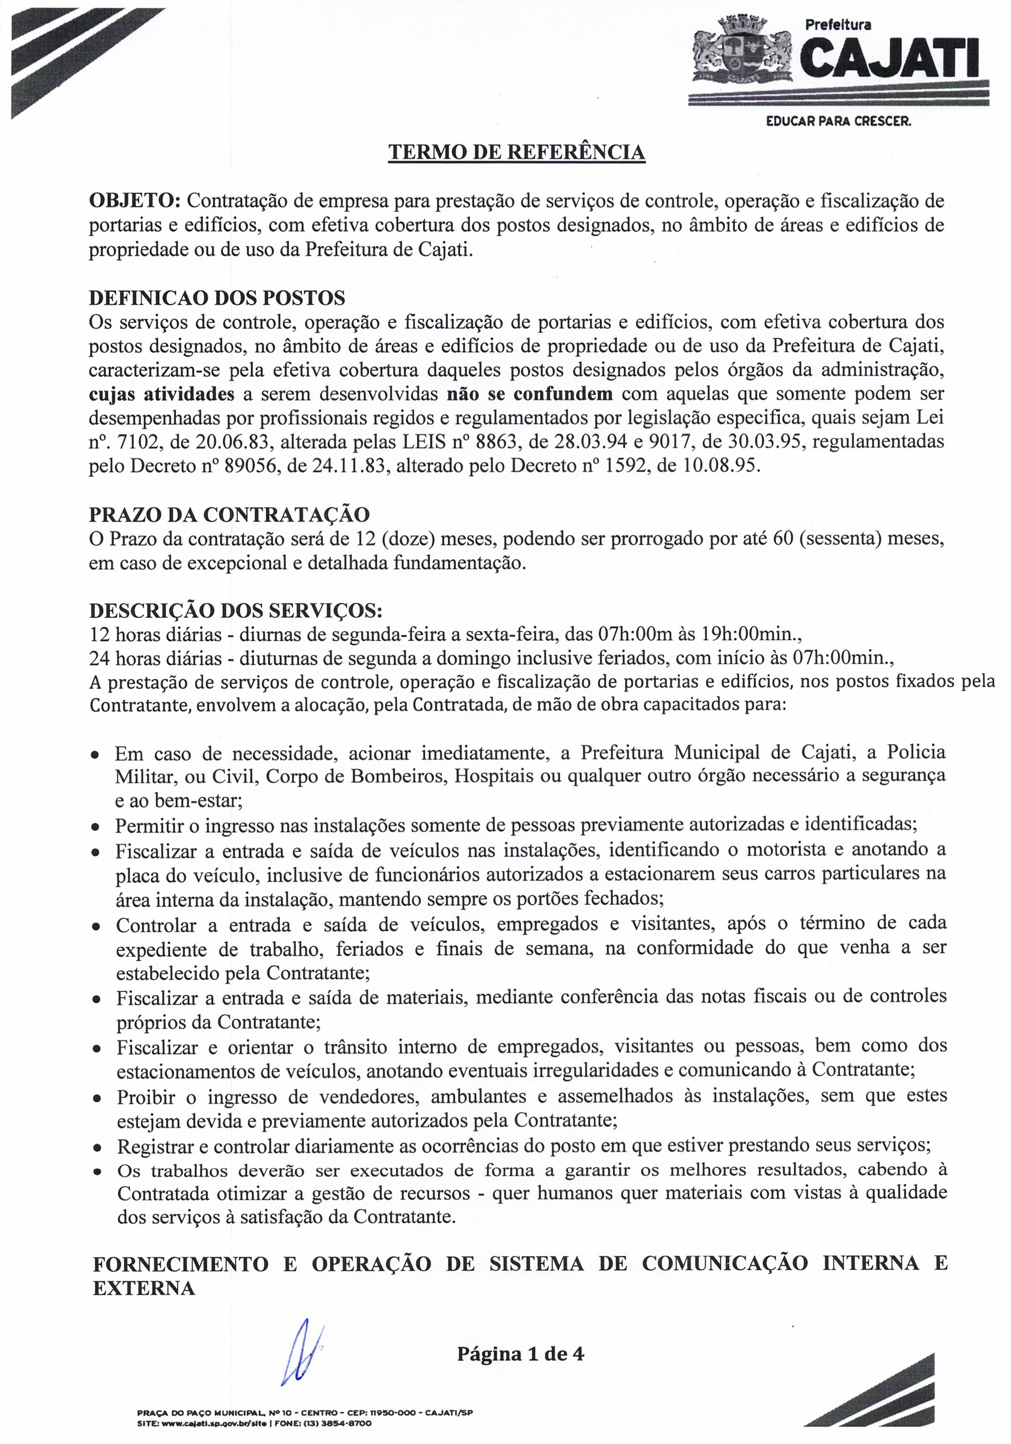

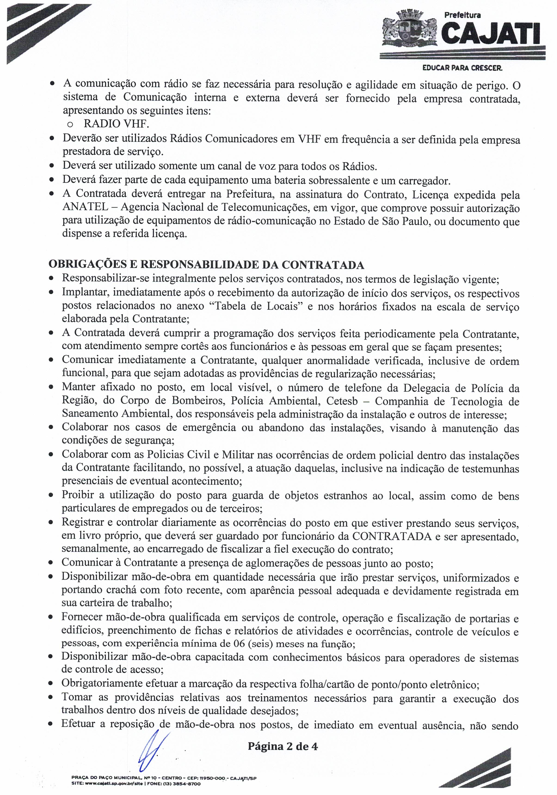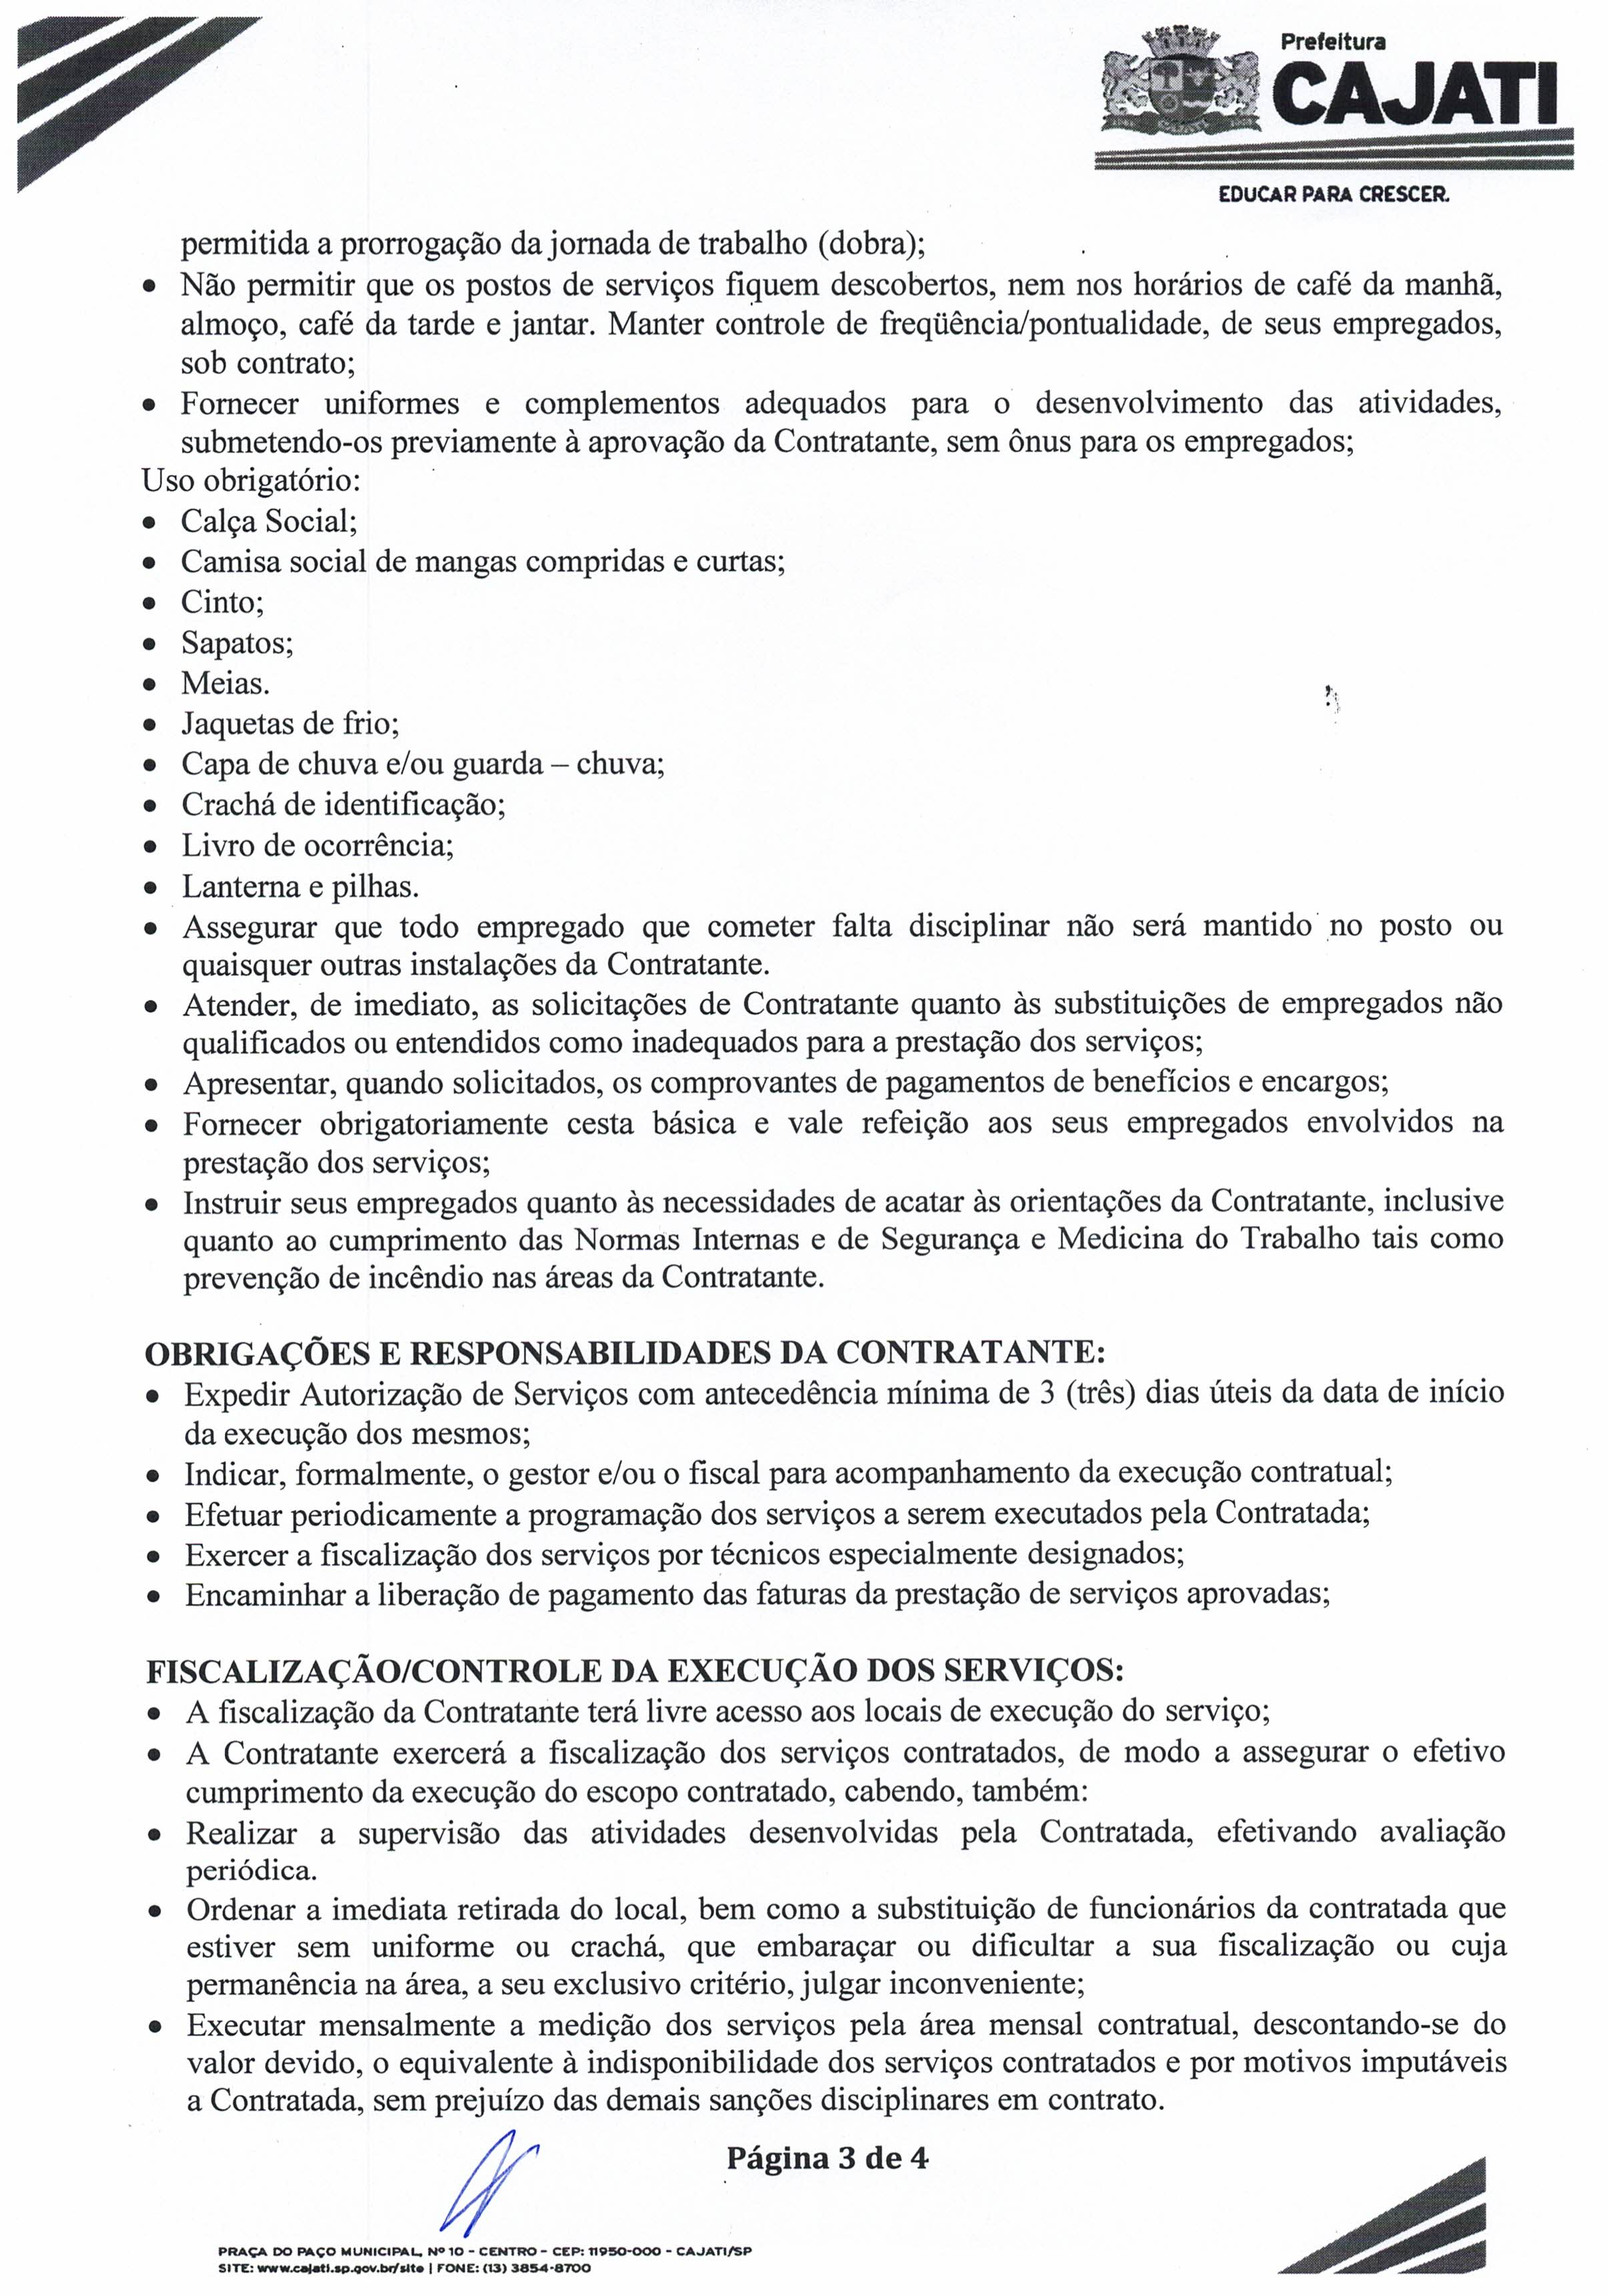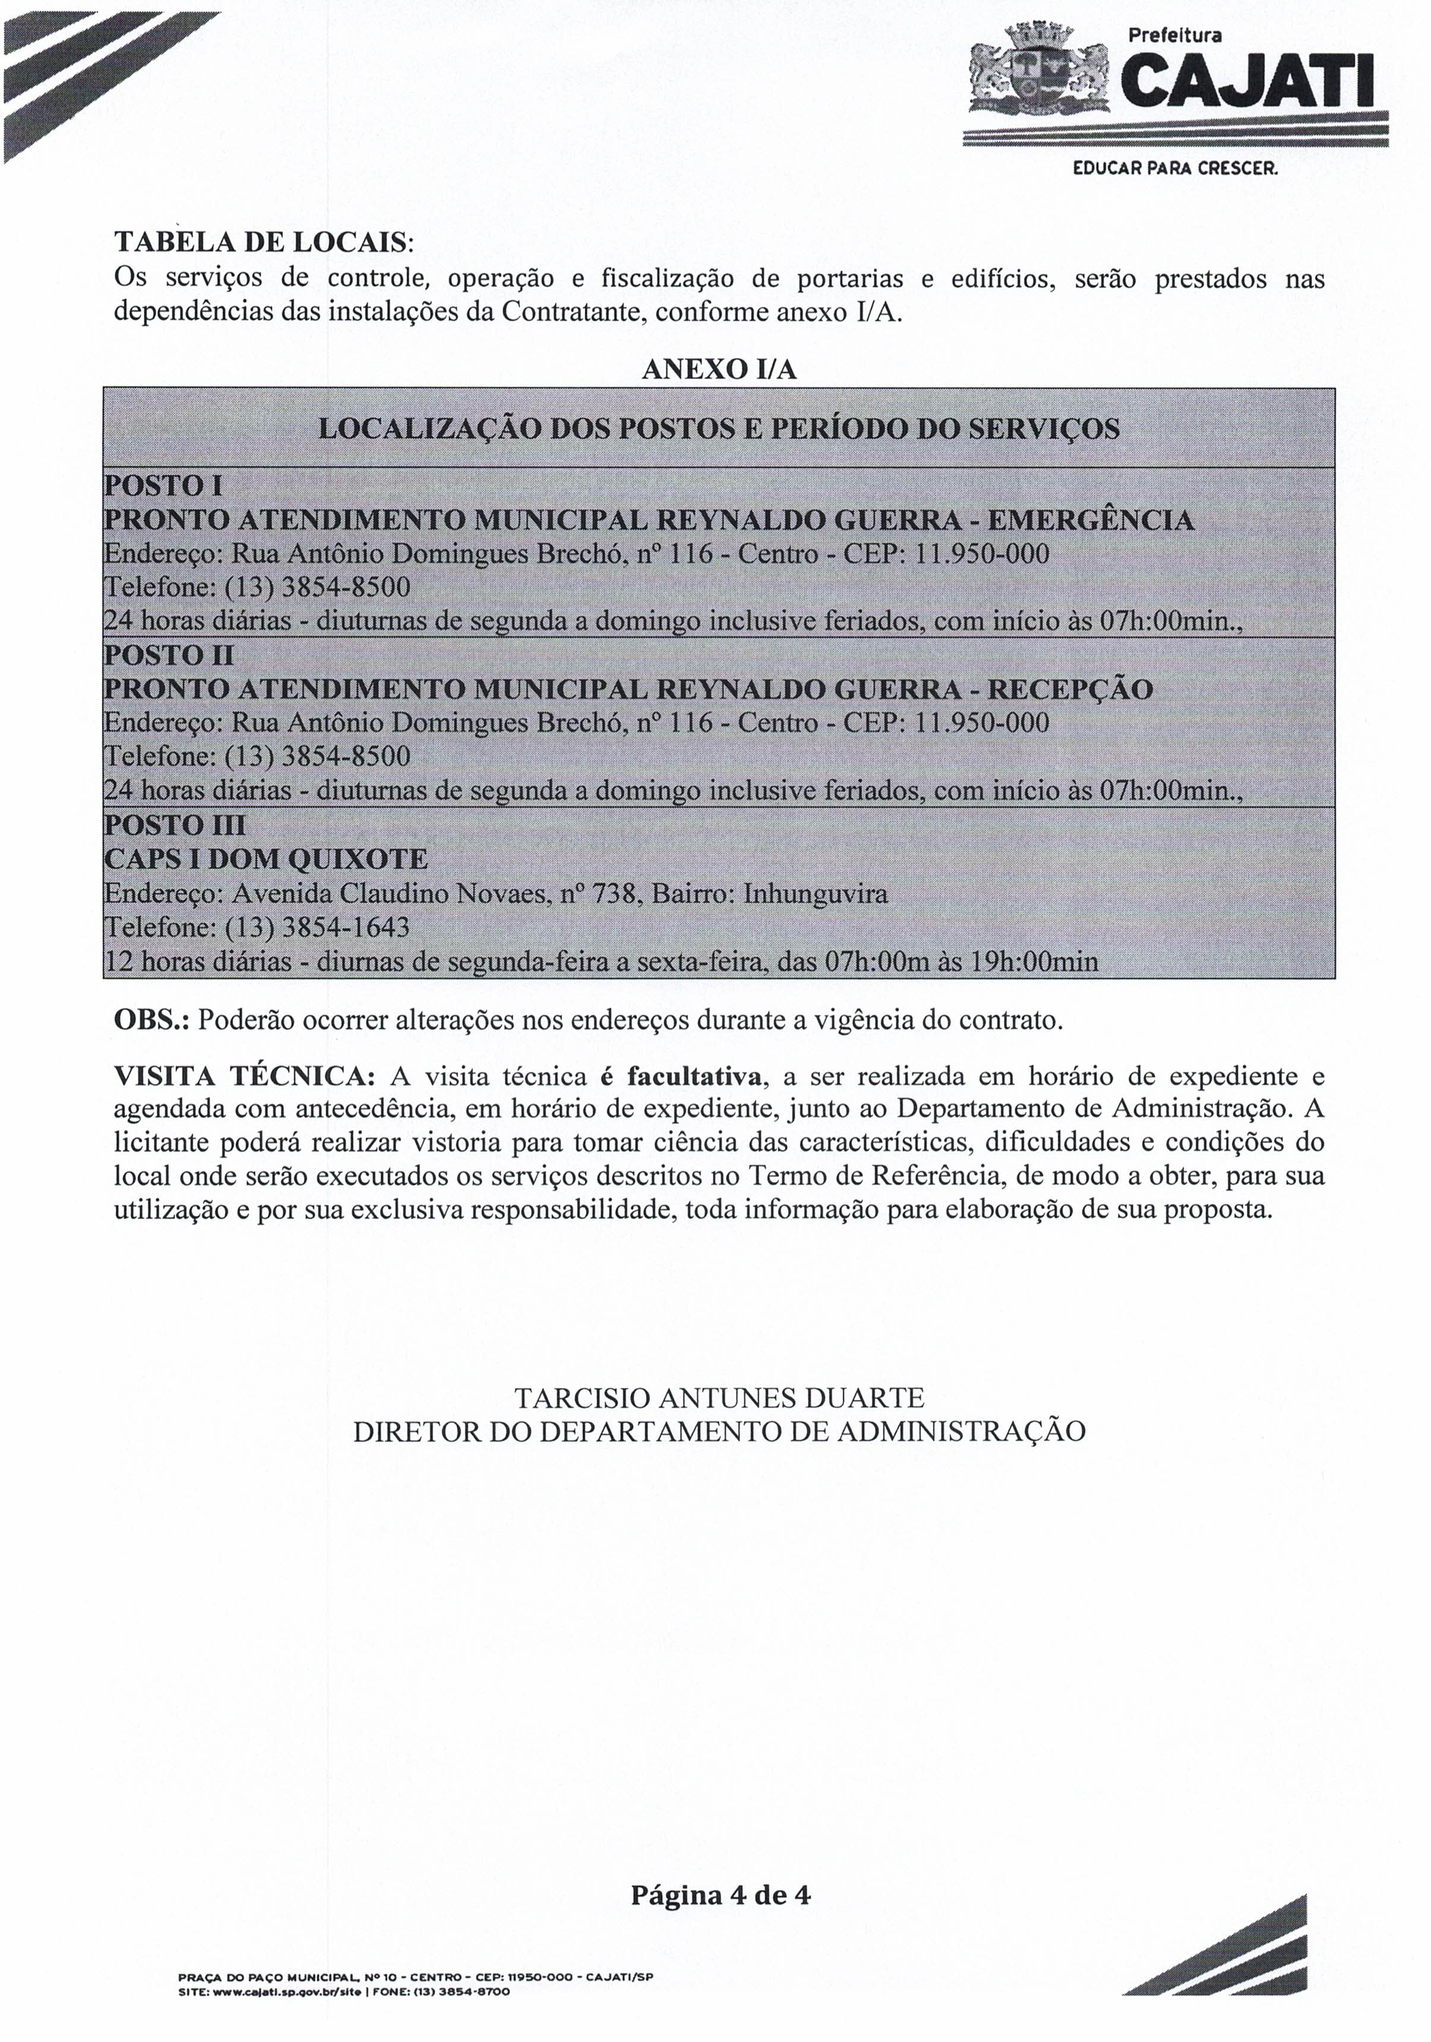

ANEXO VII
MINUTA DO CONTRATO

MINUTA DO CONTRATO

CONTRATO Nº

Pelo presente instrumento de contrato, que entre si fazem, de um lado a PREFEITURA DO MUNICÍPIO DE CAJATI, estabelecida na Praça do Paço Municipal, nº 10 - Centro – Cajati – SP, inscrita no C.N.P.J sob o nº 64.037.815/0001-28, representada pelo Prefeito Municipal, Sr. Lucival José Cordeiro, daqui em diante designada CONTRATANTE, e de outro lado a empresa ............................................, situada à ..........................................., inscrita no C.N.P.J sob nº ......................................, aqui representada pelo Sr. ........................, de ora em diante designada CONTRATADA, que tem como justo e contratado entre si no Pregão Presencial nº 039/2020, Processo nº 063102/2020, conforme Lei Federal nº 8.666 de 21/06/93 e suas atualizações, que se regerá pelas cláusulas e condições, abaixo discriminados, que as partes reciprocamente aceitam e outorgam a saber:

Cláusula Primeira – DO OBJETO

Constitui objeto do presente contrato Contratação de empresa para prestação de serviços de controle, operação e fiscalização de portarias e edifícios, com efetiva cobertura dos postos designados, no âmbito das áreas e edifícios de propriedade ou de uso da Prefeitura de Cajati, conforme Lei Municipal nº 1641/2019, conforme Termo de Referência do edital.

Cláusula Segunda – DO LOCAL E PRAZO DE EXECUÇÃO DOS SERVIÇOS

A execução dos serviços será efetuada conforme solicitação do Departamento Responsável. O prazo de execução da presente licitação será de 12 (doze) meses, podendo ser prorrogado, conforme Artigo 57, inciso II da Lei Federal nº 8666/93, contados a partir do recebimento da Ordem de Início de Execução dos Serviços a ser expedida pelo Departamento requisitante da Prefeitura do Município de Cajati.

Eventual prorrogação deverá ser dada com antecedência necessária, e só ocorrerá em caráter absolutamente excepcional, devidamente justificada pela empresa e ratificada pela Diretora do Departamento de Saúde, sendo o caso, ficando a solicitação sujeita a rejeição se não absolutamente comprovada a necessidade. A prorrogação imotivada implicará rescisão do contrato, perdas e danos e penalidades legais.

Cláusula Terceira – DO PREÇO

O preço total da execução dos serviços ora contratado é de R$ ____________,____ (_____________________), fixo e irreajustável, exceto nos casos previstos no edital.

A CONTRATADA fica obrigada a aceitar, nas mesmas condições contratuais, os acréscimos ou supressões do objeto até 25% (vinte e cinco por cento) do valor inicial atualizado do contrato, por acordo entre as contratantes, que se fizerem necessários, nos termos do § 1º do artigo 65, Lei Federal nº 8.666/93 e suas atualizações.

Parágrafo Único – O preço referido no caput, além da mão-de-obra, materiais e todos os equipamentos necessários à execução dos serviços, bem como todas as despesas com transportes, seguros, equipamentos de segurança, impostos e/ou taxas e com outras pertinentes correrão por conta da CONTRATADA, que responderá pela realização das mesmas independentemente da manifestação do preposto da CONTRATANTE, sendo condição obrigatória para a realização dos respectivos pagamentos.

Cláusula Quarta – PAGAMENTO

O pagamento será efetuado, após a emissão da nota fiscal de cada evento realizado, devidamente atestada pela CONTRATANTE, em até 15 (quinze) dias após a realização dos serviços.

Cláusula Quinta – DO RECURSO FINANCEIRO

O recurso financeiro para atendimento ao objeto do presente exercício, conforme Elemento Econômico 3.3.90.39 – do Código de Recurso e Fonte, será atendido pela dotação codificada sob o nº^{s} :
Manutenção da Divisão de Pronto Atendimento – 10.128.0032.2067
Centro de Atenção Psicossocial – CAPS – 10.302.0028.2004
3.3.90.39. Outros Serviços de Terceiros - Pessoa Jurídica

Cláusula Sexta – DA PRAÇA DE PAGAMENTO

O pagamento será efetuado, após a emissão da nota fiscal, devidamente atestada pela CONTRATANTE, em até 15 (quinze) dias após a realização dos serviços.

Cláusula Sétima – DAS OBRIGAÇÕES DA CONTRATADA

- A CONTRATADA assume integral responsabilidade por todos os equipamentos e materiais necessários à execução dos serviços, bem como pelos profissionais empregados, inclusive pelos encargos trabalhistas, previdenciários, fiscais e comerciais incidentes ou que venham a incidir sobre o objeto do presente contrato. A obrigação pela mão-de-obra e fornecimento de material são de responsabilidade exclusiva da CONTRATADA, bem como se responsabiliza pela utilização de materiais de primeira qualidade, respondendo e garantindo esta utilização.

Parágrafo Único - A inadimplência da CONTRATADA, com referência aos encargos estabelecidos nestas cláusulas, não transfere à CONTRATANTE a responsabilidade por seu pagamento, nem poderá onerar o objeto deste contrato.

- A CONTRATADA é responsável pelos danos causados diretamente à CONTRATANTE ou terceiros de sua culpa ou dolo na execução deste contrato, não excluído ou reduzido essa responsabilidade a fiscalização e acompanhamento exercido pelo representante da CONTRATANTE.

- A CONTRATADA se obriga a realizar os serviços com pessoal especializado, arcando com todas as despesas com manutenção dos equipamentos, combustível, salários, encargos sociais, transporte, alimentação, impostos e taxas incidentes sobre o objeto deste contrato.

- A CONTRATADA se obriga a fornecer os equipamentos de proteção e segurança necessários à perfeita execução dos serviços, bem como, adota procedimentos de segurança que garantam a integridade física dos seus empregados, responsabilizando-se por eventual acidente que os mesmos venham a sofrer durante a execução dos serviços, objeto desta contratação.

- A empresa obriga-se a manter durante a execução do contrato, em compatibilidade com as obrigações por ela assumida, todas as condições de habilitação e qualificação que são exigidas nesta licitação.

- A CONTRATADA deverá manter durante toda a execução do contrato o registro em CTPS de todos os seus funcionários;

- A CONTRATADA será civilmente responsável por todo e qualquer acidente e danos aos usuários, terceiros e empregados seus, na execução dos serviços contratados, inclusive pagamento das indenizações devidas.

- Prestar as informações e os esclarecimentos que venham a ser solicitado pela Prefeitura do Município de Cajati.

  - Atender as especificações constantes no Anexo VI – Termo de Referência do Edital para os serviços executados.
- Executar os serviços no prazo estipulado no Termo de Referência (Anexo VI) do edital, contados a partir da assinatura do contrato.
- Arcar com todas as despesas decorrentes do contrato, incluindo mão-de-obra, distribuição, seguros, tributos, locações, materiais, e demais encargos incidentes sobre os serviços contratados.
- Assumir como exclusividade seus, os riscos e as despesas decorrentes dos fornecimentos de equipamentos necessários para a boa e perfeita execução dos serviços.
- Responsabilizar-se pela idoneidade e pelo comportamento de seus empregados, prepostos ou subordinados, e ainda, por quaisquer prejuízos que sejam causados por estes ao CONTRATANTE ou a terceiros.
- Responder por quaisquer compromissos assumidos com terceiros, ainda que vinculados à execução do contrato.
- Sujeitar-se a ampla e irrestrita fiscalização por parte do CONTRATANTE, cabendo-lhe prestar todos os esclarecimentos solicitados e acatar reclamações formuladas.
- Arcar com todos os encargos de natureza trabalhista, previdenciária, acidentária, tributária, administrativa e civil decorrentes da execução dos serviços objeto do contrato.
- Manter durante toda execução do Contrato todas as condições de habilitação e qualificação exigidas para Contratação, nos termos da Lei Federal nº 8666/93 e demais atualizações;
- Reconhecer o gestor do contrato, bem como outros servidores que forem indicados pela CONTRATANTE para realizar as solicitações relativas a esta Contratação, tais como manutenção, correções, entre outros.
- Levar imediatamente, ao Gestor do Contrato, qualquer fato extraordinário ou anormal que ocorrer na execução do objeto contratado, para adoção de medidas cabíveis.
- Assumir inteira responsabilidade técnica e operacional do objeto contratado, não podendo, sob qualquer hipótese, transferir a outras empresas a responsabilidade por problemas na execução dos serviços.
- A CONTRATADA deverá sujeitar-se aos acréscimos e supressões contratuais estabelecidas na forma do Artigo 65 da Lei Federal nº 8666/93 e demais atualizações.
- A Contratada deverá entregar na Prefeitura, na assinatura do Contrato, Licença expedida pela ANATEL – Agencia Nacional de Telecomunicações, em vigor, que comprove possuir autorização para utilização de equipamentos de rádio-comunicação no Estado de São Paulo.

Cláusula Oitava – DAS OBRIGAÇÕES DA CONTRATANTE

A CONTRATANTE obriga-se a pagar pontualmente os serviços executados pela CONTRATADA.
Orientar a CONTRATADA acerca da correta execução dos serviços contratados.
Promover o acompanhamento e a fiscalização dos serviços, sob os aspectos quantitativo e qualitativo, anotando em registro próprio todas as falhas detectadas e comunicar a CONTRATADA as ocorrências de quaisquer fatos que, a seu critério, exijam medidas corretivas por parte desta.
Rejeitar, caso estejam inadequados ou irregulares, serviços prestados pela CONTRATADA.
Notificar a CONTRATADA, na ocorrência de situação prevista no item anterior, para reparar, corrigir, remover, reconstituir ou substituir às suas expensas, no todo ou em parte, os serviços realizados em desacordo com as regras deste Contrato.
Notificar a CONTRATADA em razão de qualquer descumprimento das obrigações assumidas no Contrato, alertando sobre as penalidades que poderão ser aplicadas, caso persista, de forma injustificada, a irregularidade.
Notificar a CONTRATADA acerca de eventual conduta inconveniente de seus empregados quando da execução dos serviços ou na ocorrência de quaisquer fatos que, a seu critério, exijam medidas corretivas por parte desta.
Prestar as informações e os esclarecimentos solicitados pela CONTRATADA.

Cláusula Nona – DA FISCALIZAÇÃO

A fiscalização da execução dos trabalhos da CONTRATADA será exercida pela CONTRATANTE, através de agente por ela designado, o qual poderá, junto ao Representante da CONTRATADA, solicitar a correção de eventuais falhas ou irregularidades que forem verificadas, as quais se não forem sanadas serão objeto de comunicação oficial à CONTRATADA, para aplicação das penalidades previstas neste Contrato.

Cláusula Décima – DAS PENALIDADES

A CONTRATADA estará sujeita, a critério da CONTRATANTE, as penalidades administrativas consignadas nos artigos 86, 87 e 88, da Lei nº 8.666/93.
§1º - Pelo descumprimento das condições estabelecidas no ajuste, a contratada fica sujeita às seguintes penalidades :
I - Pelo atraso injustificado na execução do objeto da licitação :
a) Até 10 (dez) dias, multa de 0,1% sobre o valor da obrigação, por dia de atraso;
b) Superior a 10 (dez) dias, multa de 0,15% sobre o valor da obrigação, por dia de atraso;
II - Pela inexecução total ou parcial do ajuste, multa de 2%, calculada sobre o valor da obrigação não cumprida.
III - Nos termos do art. 87, incisos III e IV da Lei Federal nº 8.666/1993 e demais atualizações e súmula 51 do egrégio Tribunal de Contas do Estado de São Paulo – TCE/SP e Artigo 7º da Lei Federal nº 10520/2002:

- Ficará impedida de licitar e contratar com a União, Estados, Distrito Federal ou Municípios e será descredenciada dos sistemas de cadastramento de fornecedores a que se refere o inciso XIV do art. 4º da mesma Lei, pelo prazo de até 5 (cinco) anos, sem prejuízo das multas previstas neste Edital e das demais penalidades legais, a licitante que:
1) Apresentar documentação falsa;
- Comportar-se de modo inidôneo ou cometer fraude fiscal.

b) Ficará impedida de licitar e contratar com o Município de Cajati - SP, sem prejuízo das multas previstas neste Edital e das demais penalidades legais, a licitante que:
    - Não retirar a nota de empenho, quando convocada dentro do prazo de validade de sua proposta;
    - Deixar de entregar os documentos exigidos para o certame;
    - Retardar, falhar ou fraudar a execução da obrigação assumida;
    - Não mantiver a proposta;

Com fundamento nos artigos 86 e 87 da Lei nº 8.666/93 e no Decreto n° 3.555/2000, a adjudicatária ficará sujeita, no caso de atraso injustificado, assim considerado pela Administração, execução parcial ou inexecução da obrigação, sem prejuízo das responsabilidades civil e criminal, assegurada a prévia e ampla defesa, às seguintes penalidades:
- advertência;
- multa de:

b.1) O não cumprimento, pela CONTRATADA, das exigências do Termo de Referência do edital, sujeitá-la-á à imposição de multas, mediante notificação por escrito, por dia de descumprimento, a contar da data de recebimento de referida notificação e até que a exigência seja cumprida.
b.2) Fica estabelecido o percentual de 0,3% (três décimos por cento) a título de multa, sobre o valor global da adjudicação, por dia de atraso na execução do(s) serviço (s), até 30 (trinta) dias após o vencimento do prazo, ressalvando-se os motivos plenamente justificados por escrito e considerados procedentes pela Prefeitura do Município de Cajati.
b.3) Findo o prazo a que se refere o subitem anterior, sem que a adjudicatária tenha executado o (s) serviço (s), aplicar-se-á a multa de 10% (dez por cento) sobre o valor global da adjudicação, podendo, ainda, a critério da Prefeitura do Município de Cajati, ser cancelada a Nota de Empenho e impostas outras sanções cabíveis à faltosa.
b.4) As sanções estabelecidas neste item não excluem quaisquer outras previstas neste edital ou no contrato, nem a responsabilidade da CONTRATADA pelas perdas e danos que causar à Prefeitura do Município de Cajati, em conseqüência de inadimplemento das condições estabelecidas neste contrato.
- Suspensão temporária do direito de participar de licitação e impedimento de contratar com a Prefeitura do Município de Cajati, pelo prazo de até 5 (cinco) anos;
- Declaração de inidoneidade para licitar ou contratar com a Administração Pública.

O valor da multa, aplicada após o regular processo administrativo, será descontado de pagamentos eventualmente devidos pela Prefeitura do Município de Cajati à adjudicatária ou cobrado judicialmente.
- As sanções previstas nas alíneas "b.1", "b.2" e "b.3" do subitem III poderão ser aplicadas, cumulativamente ou não, à pena de multa.

As sanções previstas nas alíneas "a.1" e "a.2" também poderão ser aplicadas à adjudicatária ou à licitante, conforme o caso, que tenha sofrido condenação definitiva por fraudar recolhimento de tributos, praticar ato ilícito visando a frustrar os objetivos da licitação ou demonstrar não possuir idoneidade para contratar com a Administração.

Cláusula Décima Primeira – DA RESCISÃO DO CONTRATO

O presente contrato poderá ser rescindido, unilateralmente, pela CONTRATANTE, independentemente de aviso ou notificação judicial ou extrajudicial, nas seguintes hipóteses:

- Por descumprimento ou cumprimento irregular de quaisquer das cláusulas ou dispositivo do presente contrato pela CONTRATADA;
- Pela decretação de falência, pedido de concordata, insolvência, liquidação judicial ou extrajudicial ou suspensão pela autoridades competentes das atividades da CONTRATADA.
- Pela dissolução da empresa contratada;
- Nos demais casos previsto no artigo 78 da Lei nº 8.666/93 e suas atualizações.

Cláusula Décima Segunda – DA GARANTIA

Assim que convocada para assinar o presente Contrato, a CONTRATADA terá o prazo de 05 (cinco) dias úteis para prestar a garantia contratual no valor de R$ _______________ (_________________________________________) correspondente a 5% (cinco por cento) do valor do contrato, numa das modalidades previstas no artigo 56, § 1º, I, II e III da Lei Federal nº 8666/93 e demais atualizações.

A garantia prestada pela CONTRATADA será liberada ou restituída após o recebimento definitivo do contrato e vencimento da garantia estipulada na Proposta.

Cláusula Décima Terceira – DO FORO

As partes elegem o Foro da Comarca de Jacupiranga, para dirimir quaisquer questões relativas ao presente contrato, o qual terá preferência sobre qualquer outro por mais privilegiado que seja.

E assim, perfeitamente justos e contratados, firmam o presente instrumento em 04 (quatro) vias de igual teor de forma, depois de lido e devidamente conferido, de acordo com a Lei.

Cajati, de de 2020.

Lucival José Cordeiro

CONTRATADA PREFEITO MUNICIPAL
Testemunhas:

________________________ _______________________
1ª Testemunha 2ª Testemunha

ANEXO VIII

MODELO DE DECLARAÇÃO DE MICROEMPRESA OU
EMPRESA DE PEQUENO PORTE

(papel timbrado da licitante)

AO
PREGOEIRO DA
PREFEITURA DO MUNICÍPIO DE CAJATI - SP

PREGÃO PRESENCIAL Nº 039/2020.

Declaro, sob as penas da lei, sem prejuízo das sanções e multas previstas neste ato convocatório, que a empresa ________________________________ (denominação da pessoa jurídica), CNPJ nº _________________ é microempresa ou empresa de pequeno porte, nos termos do enquadramento previsto na Lei Complementar nº 123, de 14 de dezembro de 2006 e demais atualizações, cujos termos declaro conhecer na íntegra, estando apta, portanto, a exercer o direito de preferência como critério de desempate no procedimento licitatório realizado pela Prefeitura do Município de Cajati.

...................., de .......................... de 2020.

_______________________________________________
Nome, RG, Função ou cargo e Assinatura

ANEXO IX

RECIBO DE RETIRADA DE EDITAL PELA INTERNET.

RAZÃO SOCIAL:
CNPJ/MF Nº: |  |  |  |  |  |  |  |  |  |  | I.E/I.M:
ENDEREÇO COMPLETO:
E-mail:
CIDADE: |  |  |  |  |  |  | ESTADO: |  | TELEFONE: |  |  |  | FAX:
Pessoa para contato:
Recebemos, através do acesso à página www.cajati.sp.gov.br nesta data, cópia do instrumento convocatório do Pregão Presencial nº 039/2020.

Local : ___________________________, ___ de __________________ de 2020.

_______________________________________
Assinatura

Senhor Licitante,

Visando comunicação futura entre a Prefeitura do Município de Cajati e essa empresa, solicito de Vossa Senhoria preencher o recibo de entrega do edital e remeter a Divisão de Compras e Licitações por meio do fax (13) 3854-8719 ou e-mail: compras@cajati.sp.gov.br.

A não remessa do recibo exime a Divisão de Compras e Licitações da comunicação de eventuais retificações ocorridas no instrumento convocatório, bem como de quaisquer informações adicionais.

